Министерство образования Республики Беларусь

Учреждение образования
«Белорусский государственный университет информатики и радиоэлектроники»

Кафедра электронных вычислительных машин

Дисциплина: Базы данных

Лабораторная работа №6
РАБОЧАЯ ПРОГРАММА ДЛЯ РАБОТЫ С БАЗОЙ ДАННЫХ
Вариант № 26: CTO

Выполнил Проверила:
студент группы 150503: Игнатович А.О.
Шарай П.Ю.

Минск 2024

- ЦЕЛЬ

Разработать программу для взаимодействия с созданной базой данных, демонстрирующую основные принципы работы с PostgreSQL.

- ПОРЯДОК ВЫПОЛНЕНИЯ РАБОТЫ

Разработать программу на языке Python с использованием библиотек tkinter и psycopg2 для взаимодействия с базой данных PostgreSQL. Программа должна предоставлять интерфейс для выполнения SQL-запросов к базе данных, вывода результатов запросов и обработки ошибок.
Оформить отчёт.

- ХОД ВЫПОЛНЕНИЯ РАБОТЫ

  - Общее описание программы

Для работы с базой данных было разработано приложение на языке Python. В качестве инструментов использовались библиотеки «psycopg2» для подключения к базе данных PostgreSQL и tkinter для создания графического интерфейса пользователя.
Взаимодействие с базой данных осуществлялось с помощью языка SQL.

  - Описание работы приложения

Приложение предоставляет пользователю возможность взаимодействия с базой данных PostgreSQL. После запуска приложения пользователь видит главное окно, где доступно поле для ввода SQL-запроса и кнопка для его выполнения. Результат выполнения запроса отображается в текстовом поле ниже.

  - Схема работы приложения

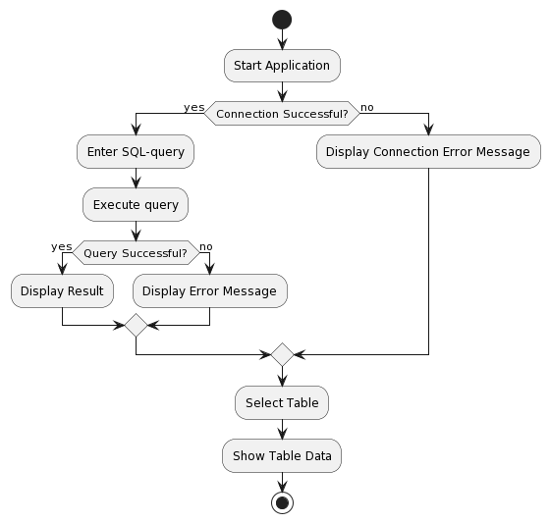
Рисунок 3.3 – Блок-схема работы программы

  - Диаграмма классов программы

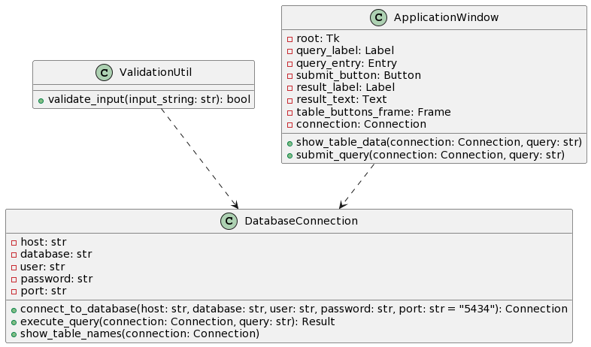
Рисунок 3.4 – Диаграмма классов программы

  - Листинг программы

import tkinter as tk
from tkinter import messagebox
import psycopg2
def validate_input(input_string):
"""Validate input string."""
valid_chars = set('abcdefghijklmnopqrstuvwxyzABCDEFGHIJKLMNOPQRSTUVWXYZ0123456789_-.')
return all(char in valid_chars for char in input_string)
def connect_to_database(host, database, user, password, port="5434"):
"""Функция для подключения к базе данных PostgreSQL."""
if not all(validate_input(part) for part in (host, database, user, password)):
messagebox.showerror("Error", "Wrong symbols.")
return None
try:
connection = psycopg2.connect(
host="localhost",
database="STO",
user="postgres",
password="password",
port="5434"
)
print("Connection to database is successfull!")
return connection
except (Exception, psycopg2.Error) as error:
print(f"Error connection to database: {error}")
return None
def execute_query(connection, query):
"""Функция для выполнения SQL-запроса к базе данных."""
try:
cursor = connection.cursor()
cursor.execute(query)
connection.commit()
print("Query successfully executed!")
return cursor.fetchall() # Возвращаем результат запроса
except (Exception, psycopg2.Error) as error:
print(f"Error executing query: {error}")
connection.rollback() # Откатываем транзакцию в случае ошибки
return None
finally:
cursor.close() # Закрываем курсор после выполнения запроса
def show_table_names(connection):
cursor = connection.cursor()
cursor.execute("SELECT table_name FROM information_schema.tables WHERE table_schema = 'public'")
table_names = cursor.fetchall()
cursor.close()
result_text.delete(1.0, tk.END)
for table_name in table_names:
result_text.insert(tk.END, f"{table_name}\n")
# Создание основного окна
root = tk.Tk()
root.title("Database App")
# Создание виджетов
query_label = tk.Label(root, text="Enter SQL-query:")
query_entry = tk.Entry(root, width=50)
submit_button = tk.Button(root, text="Execute query", command=lambda: submit_query(connection, query_entry.get()))
result_label = tk.Label(root, text="Result:")
result_text = tk.Text(root, width=75, height=30)
# Размещение виджетов на окне
query_label.grid(row=0, column=0, padx=10, pady=5)
query_entry.grid(row=0, column=1, padx=10, pady=5)
submit_button.grid(row=1, column=0, columnspan=2, padx=10, pady=5)
result_label.grid(row=2, column=0, padx=10, pady=5)
result_text.grid(row=3, column=0, columnspan=2, padx=10, pady=5)
# Подключение к базе данных
connection = connect_to_database("localhost", "STO", "postgres", "petia2010")
# Создание кнопок для таблиц
table_buttons_frame = tk.Frame(root)
table_buttons_frame.grid(row=4, column=0, columnspan=2, padx=10, pady=5)
for table_name in ['car', 'client', 'orders', 'service', 'mechanic', 'service_stations', 'order_service']:
button = tk.Button(table_buttons_frame, text=table_name, command=lambda t=table_name: show_table_data(connection, f"SELECT * FROM {t}"))
button.pack(side=tk.LEFT, padx=5, pady=5)
# Функции для кнопок
def show_table_data(connection, query):
result = execute_query(connection, query)
if result is not None:
result_text.delete(1.0, tk.END)
# Выводим имена полей таблицы
cursor = connection.cursor()
cursor.execute(query)
field_names = [field[0] for field in cursor.description]
result_text.insert(tk.END, '\t'.join(field_names))
result_text.insert(tk.END, '\n')
cursor.close()
# Выводим данные
for row in result:
result_text.insert(tk.END, '\t'.join(map(str, row)))
result_text.insert(tk.END, '\n')
else:
messagebox.showerror("Error", "Error executing query")
def submit_query(connection, query):
result = execute_query(connection, query)
if result is not None:
result_text.delete(1.0, tk.END)
# Выводим имена полей таблицы
cursor = connection.cursor()
cursor.execute(query)
field_names = [field[0] for field in cursor.description]
result_text.insert(tk.END, '\t'.join(field_names))
result_text.insert(tk.END, '\n')
cursor.close()
# Выводим данные
for row in result:
result_text.insert(tk.END, '\t'.join(map(str, row)))
result_text.insert(tk.END, '\n')
else:
messagebox.showerror("Error", "Error executing query")
# Запуск основного цикла приложен��я
root.mainloop()

  - Демонстрация работы программы

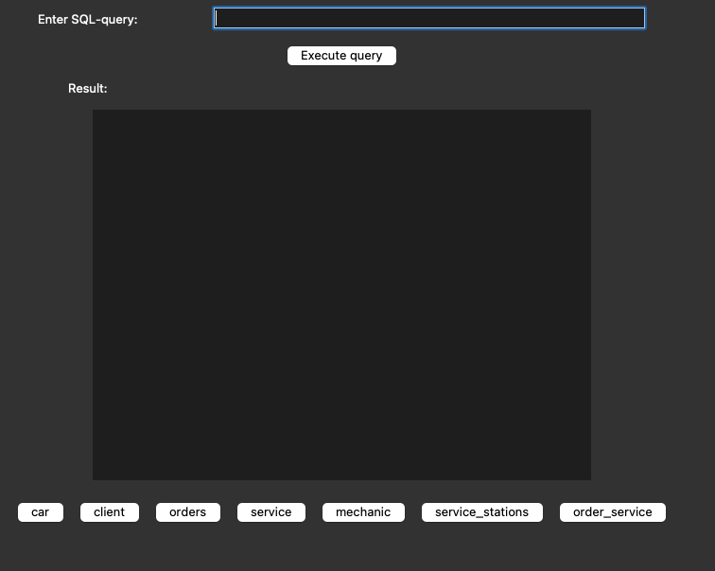
Рисунок 3.6 – Скриншот 1, внешний вид программы

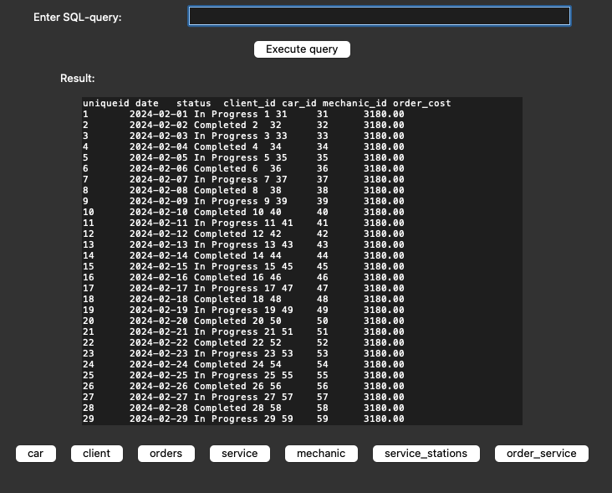
Рисунок 3.6.1 – Скриншот 2, результат работы кнопки «orders»

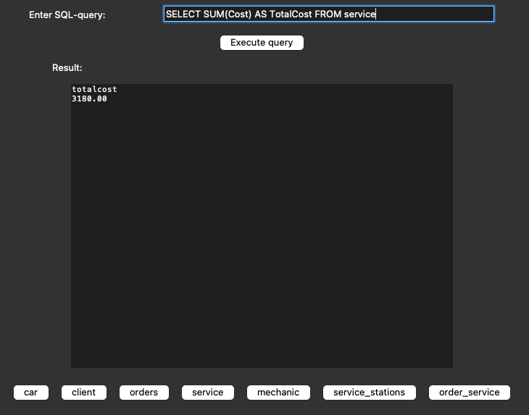
Рисунок 3.6.2 – Скриншот 3, результат выполнения sql запроса

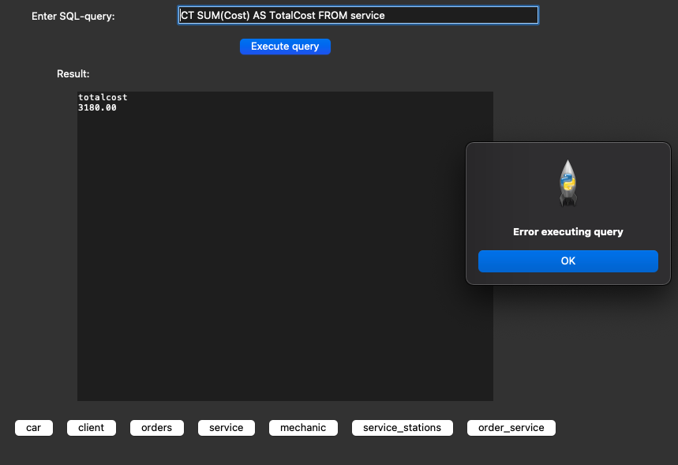
Рисунок 3.6.3 – Скриншот 4, информирование пользователя об ошибке

